
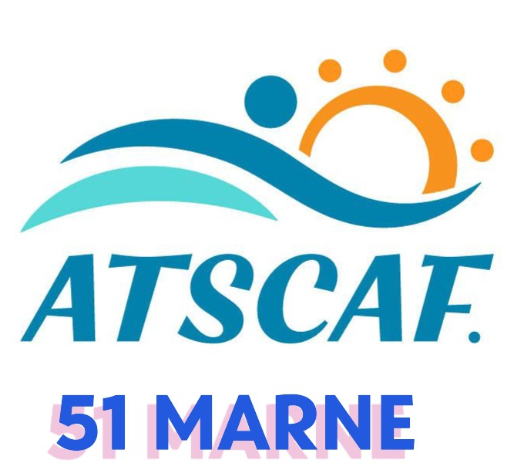

C’est la reprise des soirées œnologiques avec une dégustation de vins sélectionnés afin d’éveiller vos papilles et de découvrir la volupté des vins et le savoir-faire de nos viticulteurs.
La première rencontre aura lieu JEUDI 2 AVRIL à 19h30
au MILLESIME et SAVEURS
2 rue Foulquart à REIMS
Cette première dégustation sera sur le thème « Les vins blancs du Maconnais »
Afin de conserver une certaine intimité et proximité avec le caviste, le nombre de participants est fixé à 10 (14 maximum)
Le tarif de cette soirée de dégustation est de 65 € (participation de 10€ de l’ATSCAF, soit 55 € pour l’adhérent) et comprend le dîner en adéquation avec le thème.
La soirée se terminera vers 22h00.
Si d’ores et déjà vous êtes intéressé(e)s par cette activité de découverte des vins, je vous invite à vous inscrire dans les meilleurs délais. Les retardataires seront pénalisés si le nombre maximum est atteint.
Tout désistement moins de 10 jours à l’avance ne sera pas remboursé

Bulletin d’inscription : n° ADHERENT (session 2025)
NOM
NOM mail des participants
Paiement chèque ou virement (RIB joint)

La session 2025/2026 commence le 1er septembre
Si vous n’avez pas renouvelé votre adhésion, vous pouvez profiter de ce mail pour le faire. Seuls les adhérents à jour de la cotisation seront retenus pour cette belle aventure gustative.

Brigitte LALLEMENT
Présidente de l’ATSCAF 51 MARNE

